- 选择题：
1．若，则点位于 （ ）
A．第一象限 B．第二象限 C．第三象限 D．第四象限
2． “$\text{sin}A=\frac{1}{2}$”“A=30º”的（ ）
A．充分不必要条件 B．必要不充分条件
C．充要条件 D．既不充分也不必要条件
3．已知中，三内角A．B．C成等差数列，则= （ ）
A． B． C． D．
4．设角α的终边经过点P（3x，-4x）（x＜0），则的值为 （ ）
A．$\frac{7}{5}$ B．$\frac{1}{5}$ C．$\frac{7}{5}或−\frac{7}{5}$ D．$\frac{1}{5}或−\frac{1}{5}$
5．的值是（ ）、
A． B． C． D．
6．已知，化简的结果是（ ）
A． B C． D．
7．在中，已知，则该的形状为（ ）
A. 等腰三角形 B. 直角三角形
C. 正三角形 D. 等腰或直角三角形
8．下列函数中，以π为周期的偶函数是 （ ）
A． B． C． D．
9．函数的最小值和最小正周期是（ ）[来源:Zxxk.Com]
A．2，2π B．－2，2π C．－2，π D．－2，4π
10．已知，是锐角，，则（ ）
A． B． C． D．
11．已知，，则（ ）
A． B． C． D．[来源:Zxxk.Com]
12．在中，若a=4，b=，则等于 （ ）
A.120 B.120或30 C.60 D.60或120
二、填空题
13．若$\text{sin}(α+{\text{30}}^{0})=\frac{3}{5}$，$α∈({\text{90}}^{0},{\text{180}}^{0})$，则$\text{sin}α=$
14．已知圆锥高为4,底面半径为3,则它的侧面展开图的圆心角为
15．已知$\text{sin}α=\frac{1}{3}$，且$0<α<\frac{π}{2}$，那么$\text{sin}\frac{α}{2}+\text{cos}\frac{α}{2}=$ 。
16．已知，则________
17．已知在△ABC中，A=60°，，则 。
18．sin$α$、cos$α$是方程4$x^{2}$+2$\sqrt{6}$x+m=0的两根, 则m的值为 ；
三、解答题
19．（本题满分8分）已知函数$f(x)=2{\text{cos}}^{2}x+2\sqrt{3}\text{sin}(π−x)\text{sin}(\frac{π}{2}+x)$
(1)求f($x$)的最小正周期；
(2)若$x$∈R，求当函数f($x$)取得最大值时自变量$x$的集合．
20．在⊿ABC中，是方程的两个根，且，求(1)角的度数 (2)的长 (3) ⊿ABC的面积
21．已知中,满足.试判断是什么形状?
22．已知为锐角，且点在曲线上。
（1）求的值
（2）求的值
23．已知点A（3，0），B（0，3），C(cosα,sinα)
- 若，求sin2α的值；[来源:Zxxk.Com]
(2)若，其中O是原点，且α∈(0,π)，求与的夹角。
24．（1）求函数$y=\text{sin}\left(2x+θ\right)$的周期；（2）若$θ=\frac{π}{3}$，$x$在$\left[−\frac{π}{2},\frac{π}{2}\right]$上取何值时，（1）中的函数取得最大值、最小值？
（3）求证：$2\text{sin}\left(\frac{π}{2}+x\right)\text{cos}\left(\frac{π}{2}−x\right)\text{cos}θ+\left(2\text{cos}x−1\right)\text{sin}θ=\text{sin}\left(2x+θ\right)$。
答案：
一、选择题
1 | 2 | 3 | 4 | 5 | 6 | 7 | 8 | 9 | 10 | 11 | 12[来源:学。科。网Z。X。X。K]
D | B | B | C | C | B | D | A | D | D | A | D
二、填空题

13 14 15 16 17 18 1

三、解答题
[来源:学。科。网Z。X。X。K]
19 (2) 20 21 钝角三角形 22 (1) (2)
23 cosα=(2-√14)/6 β=30° 24 (1) (2)(3)略
附件1：律师事务所反盗版维权声明
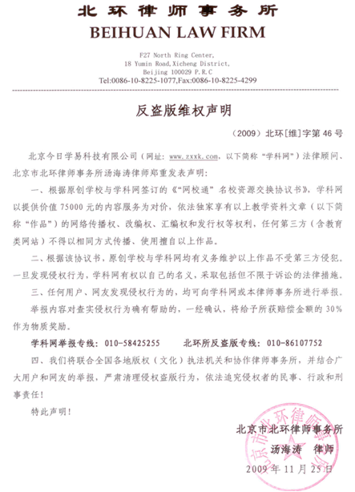

附件2：独家资源交换签约学校名录（放大查看）
学校名录参见：http://www.zxxk.com/wxt/list.aspx?ClassID=3060

[来源:学&科&网Z&X&X&K]

